Отчет по теме недели «Азбука безопасности»
8 группа
С 20-24 апреля в нашей группе прошла неделя
«Азбука безопасности»
Задачи: Развивать у детей представления об опасных для жизни и здоровья предметах, которые встречаются в быту, формировать навыки жизнесберегающего поведения дома и на улице. Закрепить правила дорожного движения и пожарной безопасности.
Цель: Формировать осознанного правильного поведения, позволяющего избегать опасные ситуации дома и на улице
Итоговое мероприятие: фотовыставка продуктивной деятельности.
Консультация для родителей «Чем занять ребенка дома»

Понедельник: Беседа по теме «Безопасность в быту»
Художественное творчество (рисование)
«Опасные места у меня в квартире» участвовало -11детей

Вторник: Беседа по теме «Один дома»
Конструирование по схеме (счетные палочки ,карандаши) участвовало- 9 детей

Среда: Беседа по теме «Безопасность в природе»
Художественное творчество (лепка)
«Насекомые» участвовало- 11детей

Четверг: «Безопасность в городе » Коммуникация «Развитие речи» составление рассказа- описания машин специального назначения
Художественное творчество «рисование» «машины специального назначения» участвовало -7детей

Пятница «Правила дорожного движения»
Коммуникация «Развитие речи» заучивание стихотворения «Правила дорожного движения»
Участвовало -1 ребенок
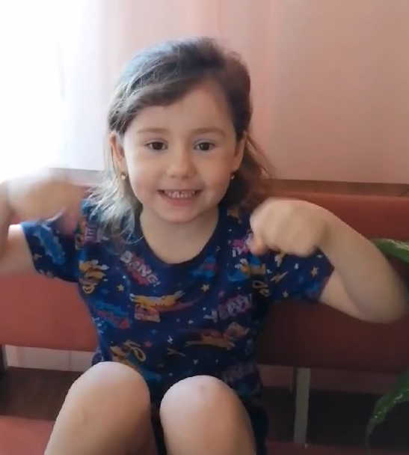
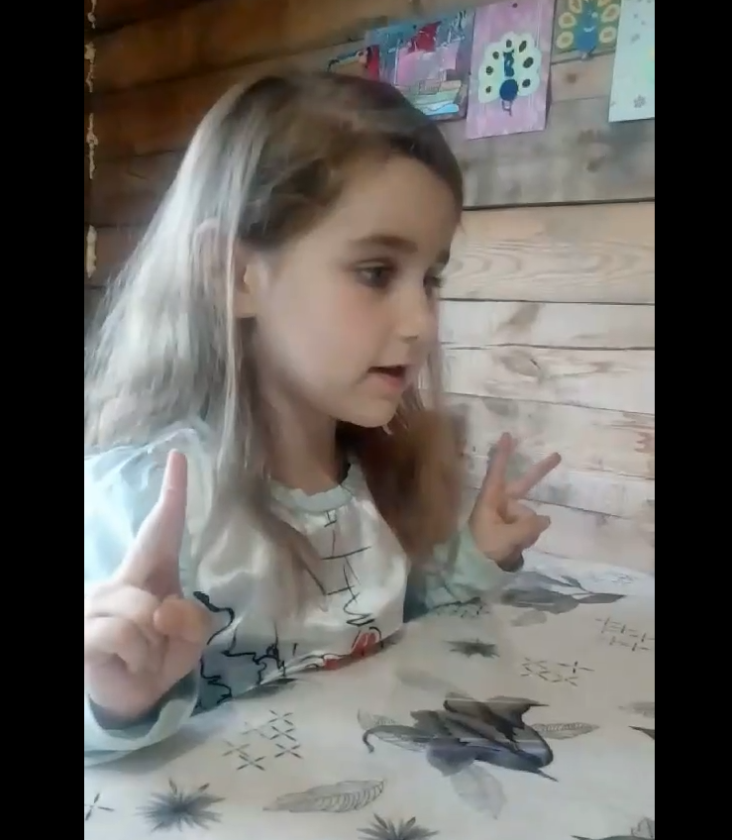
Каждое утро наши дети делают пальчиковую гимнастику
Рисование » Опасные места у меня в квартире»
Совместно с родителями
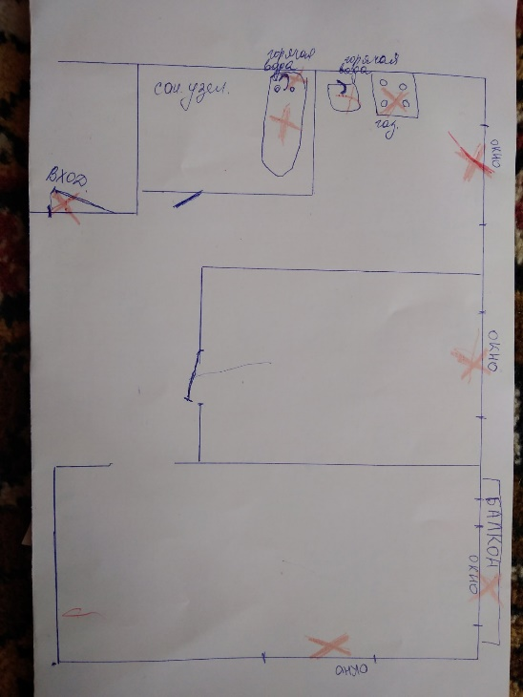
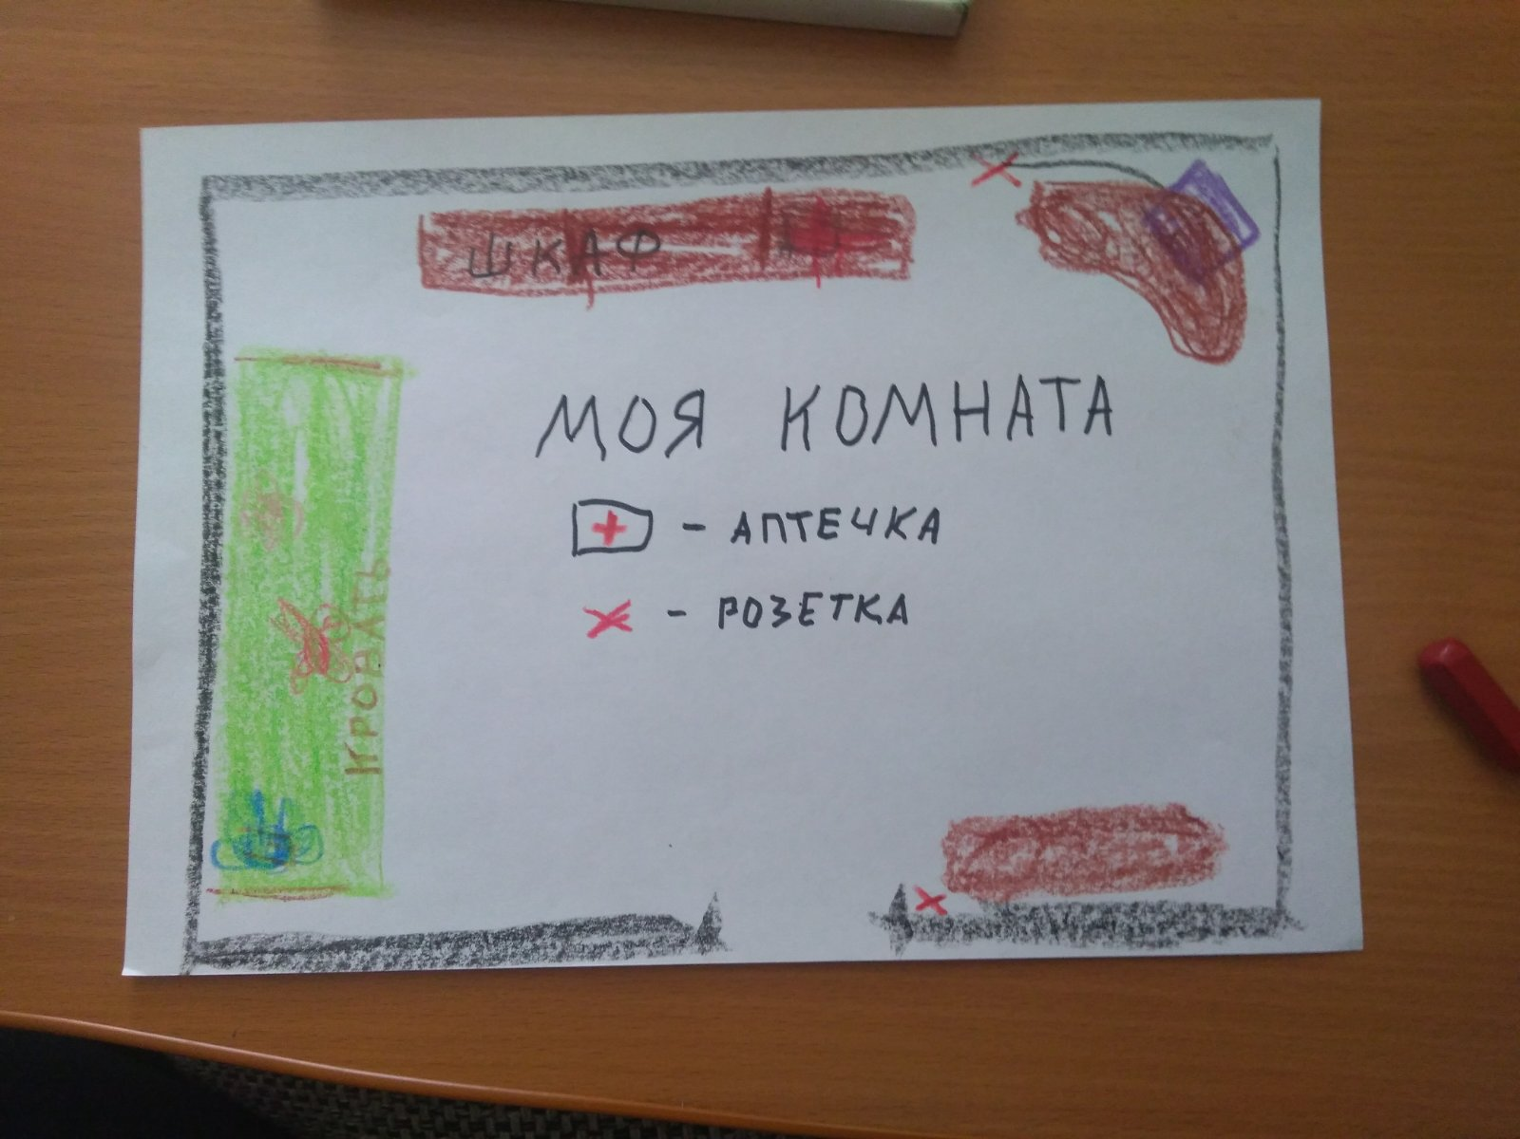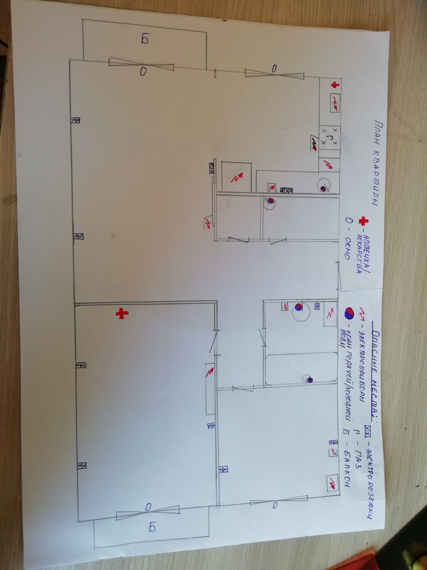
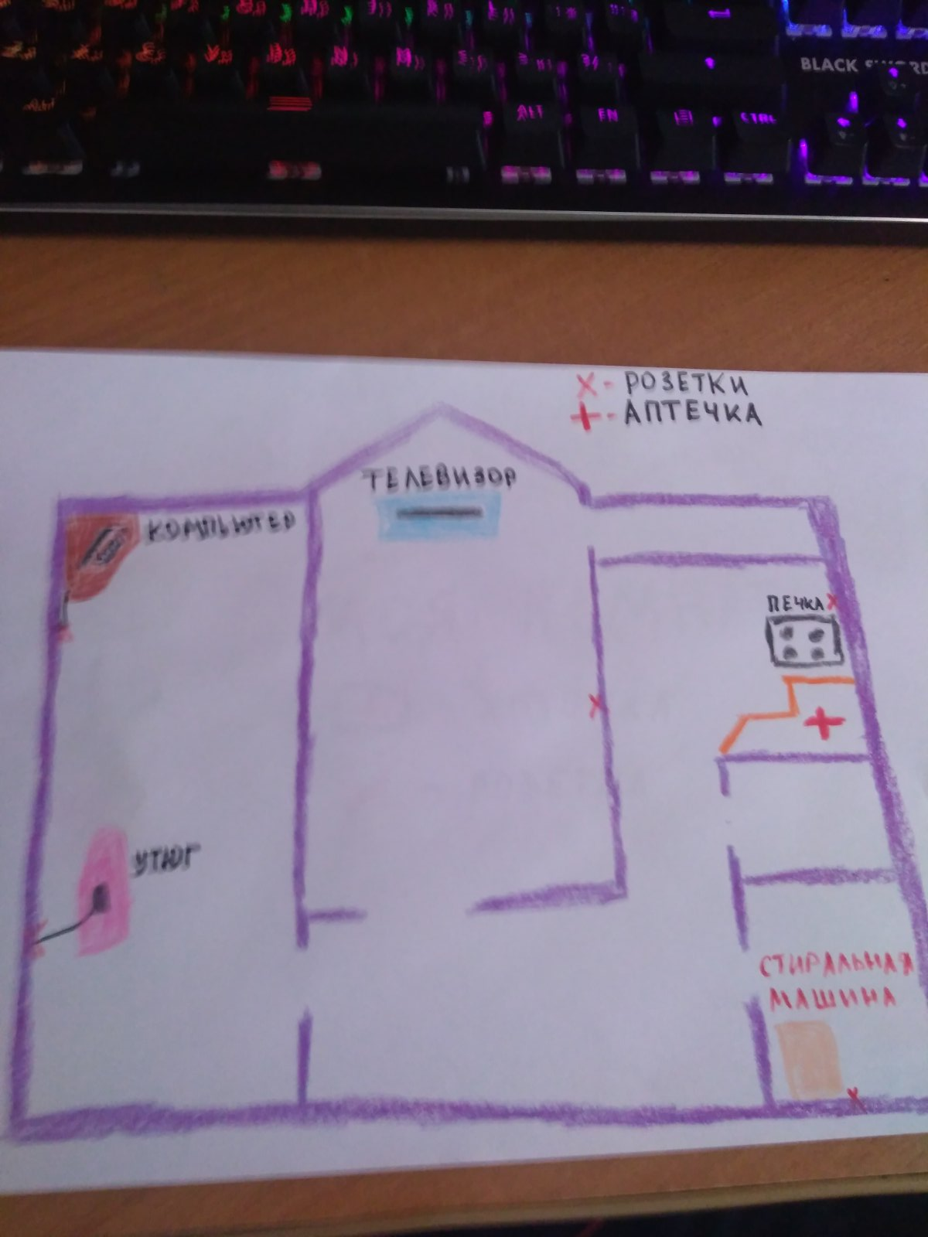

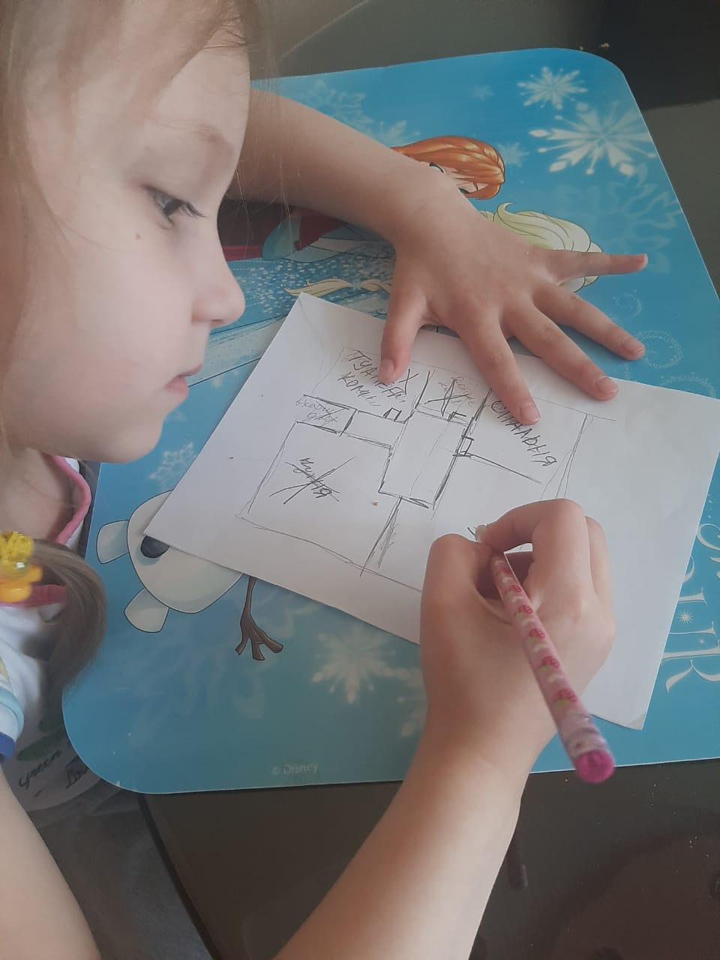

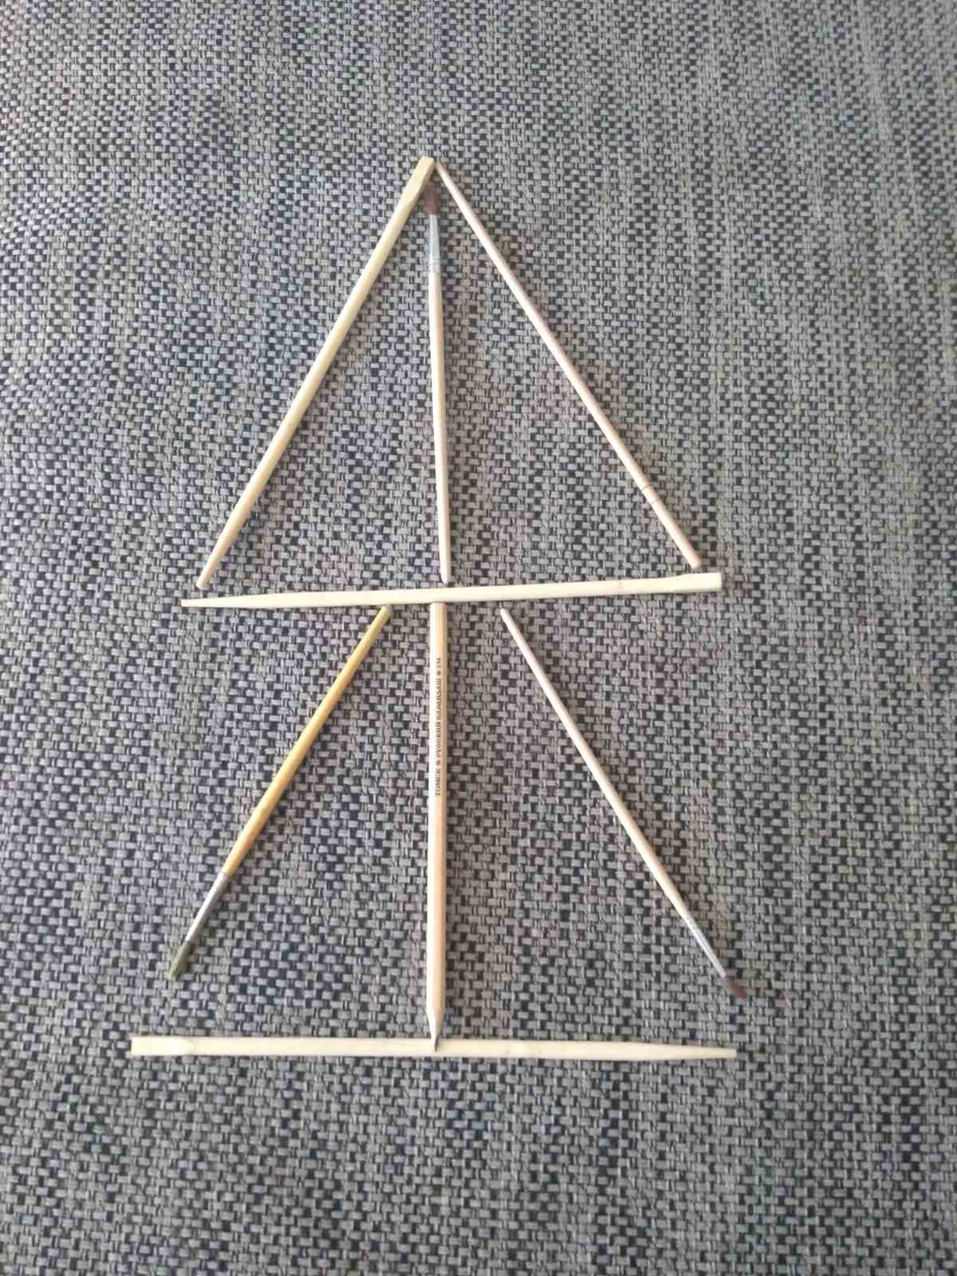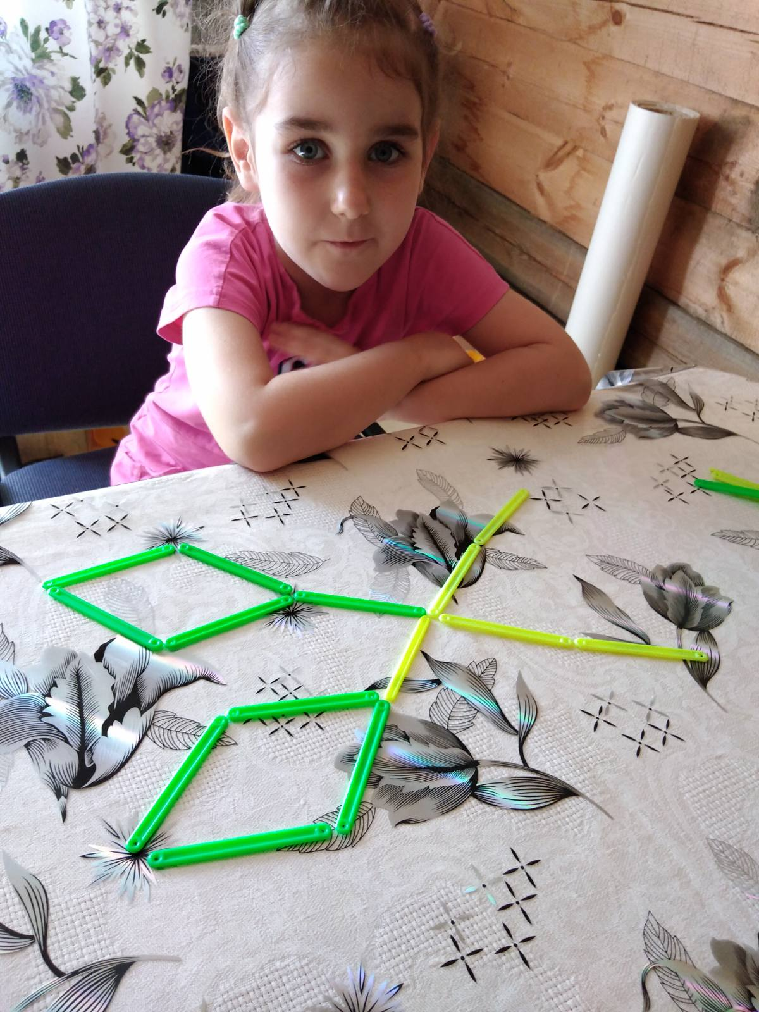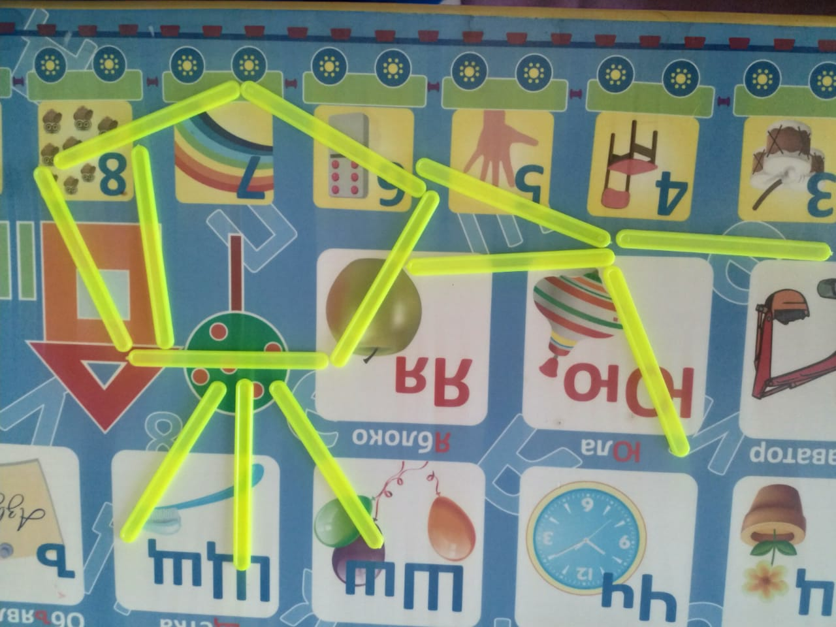Конструирование по схемам

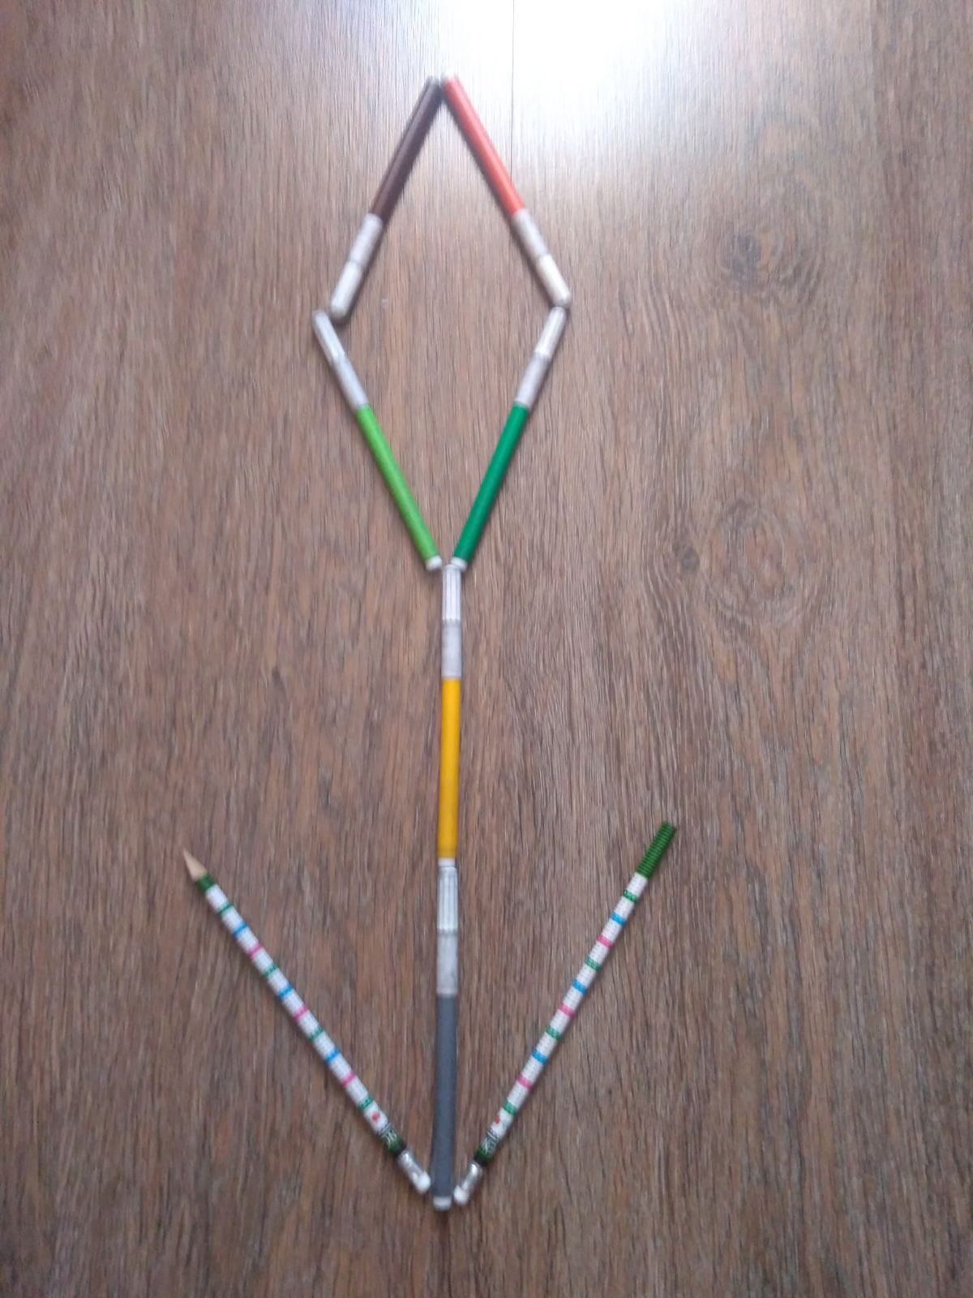

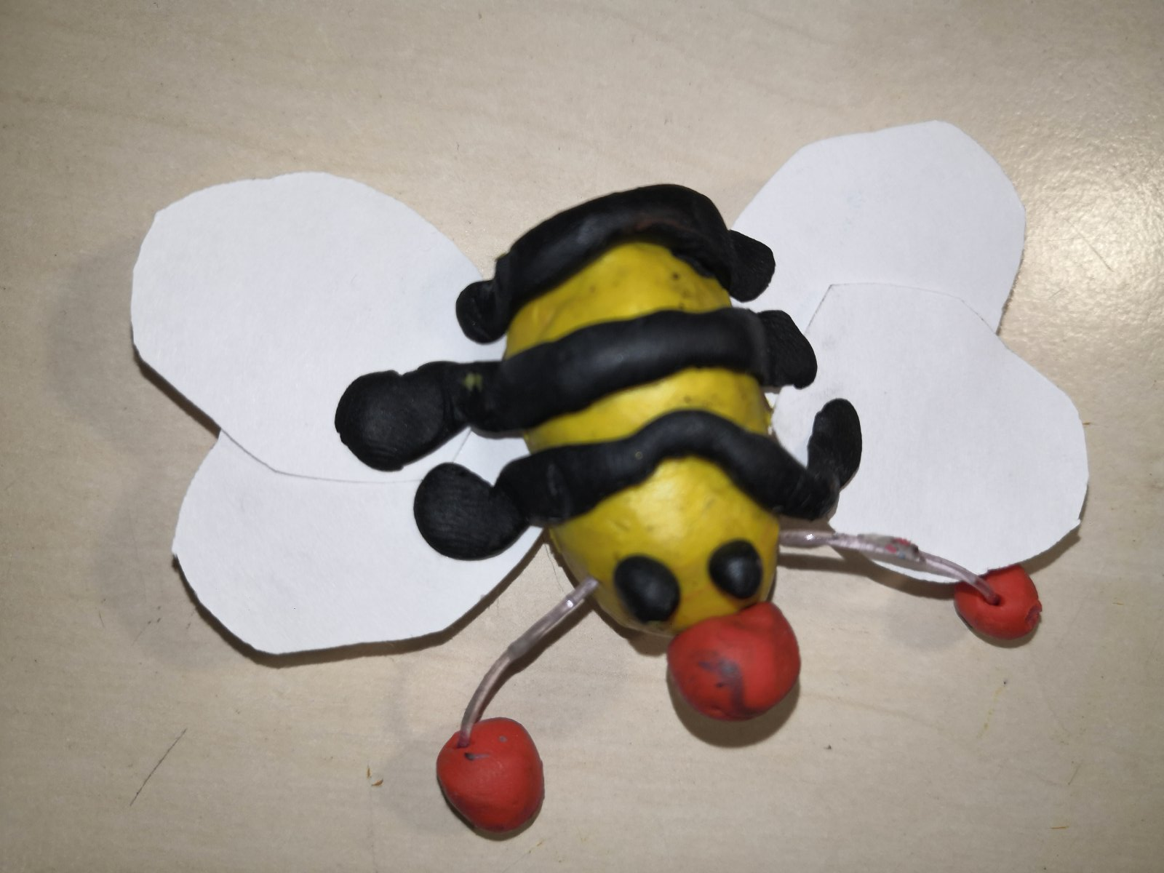Лепка «Насекомые»
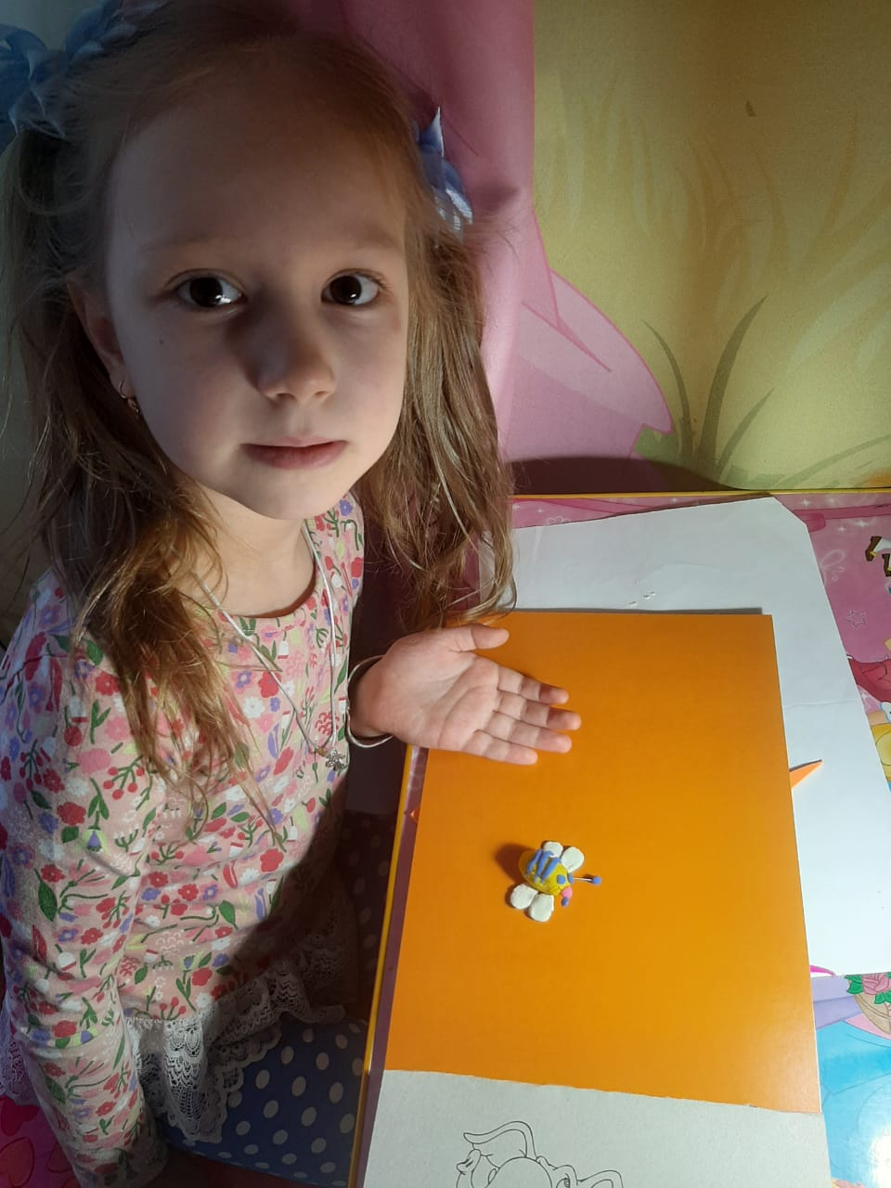

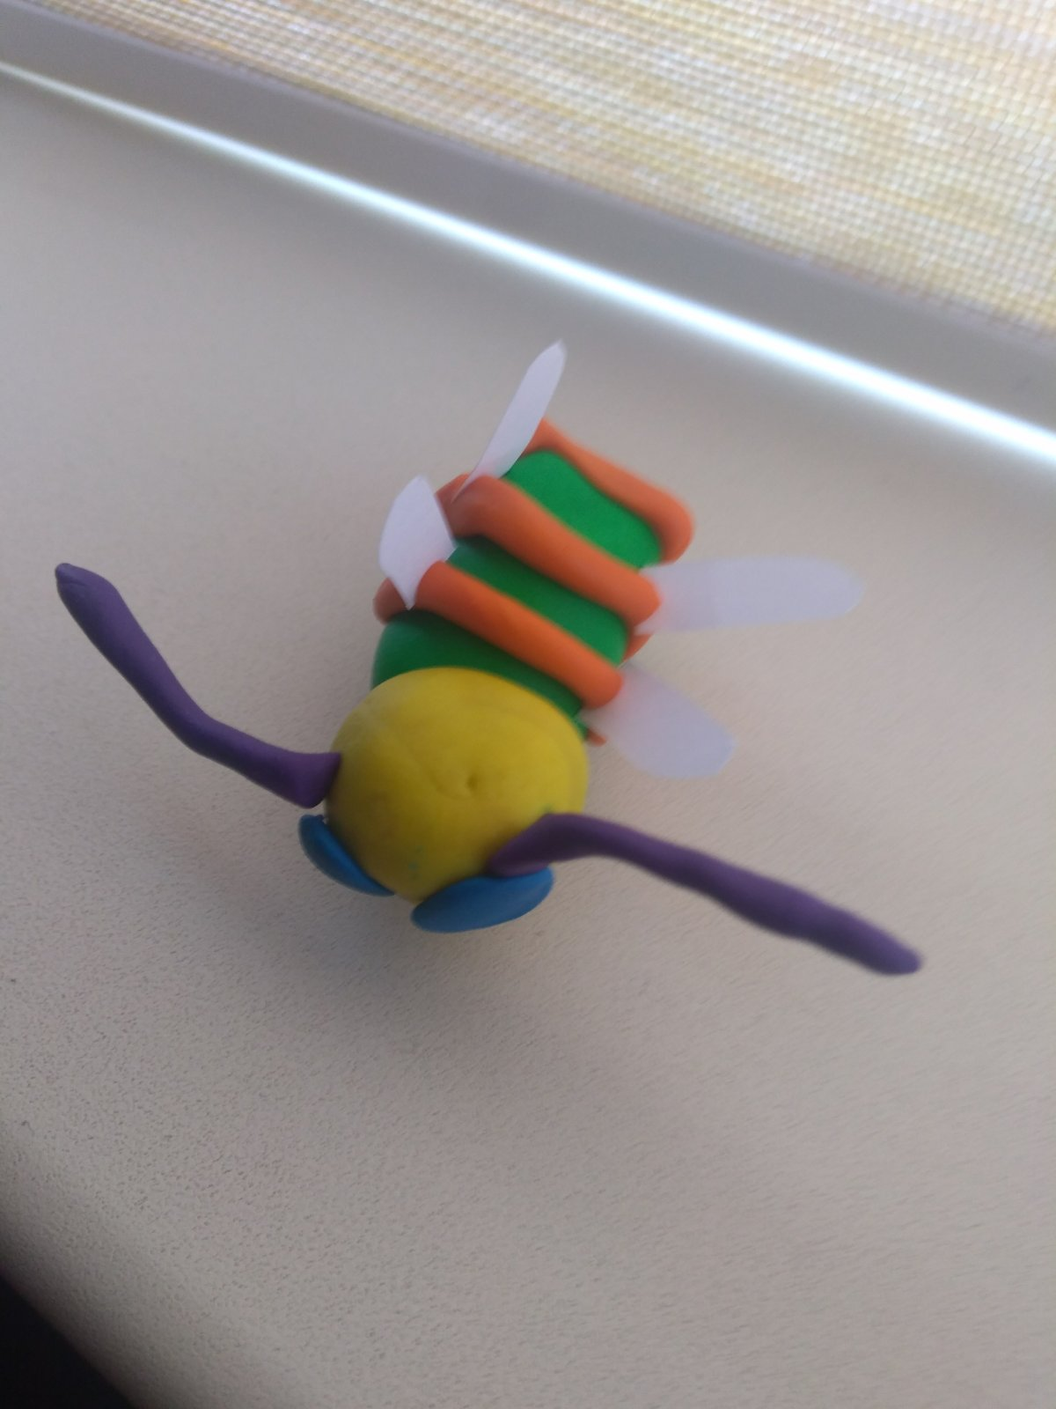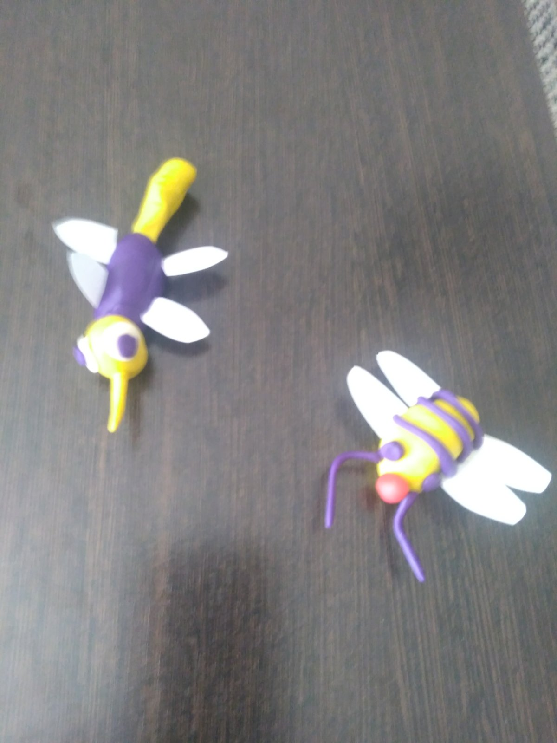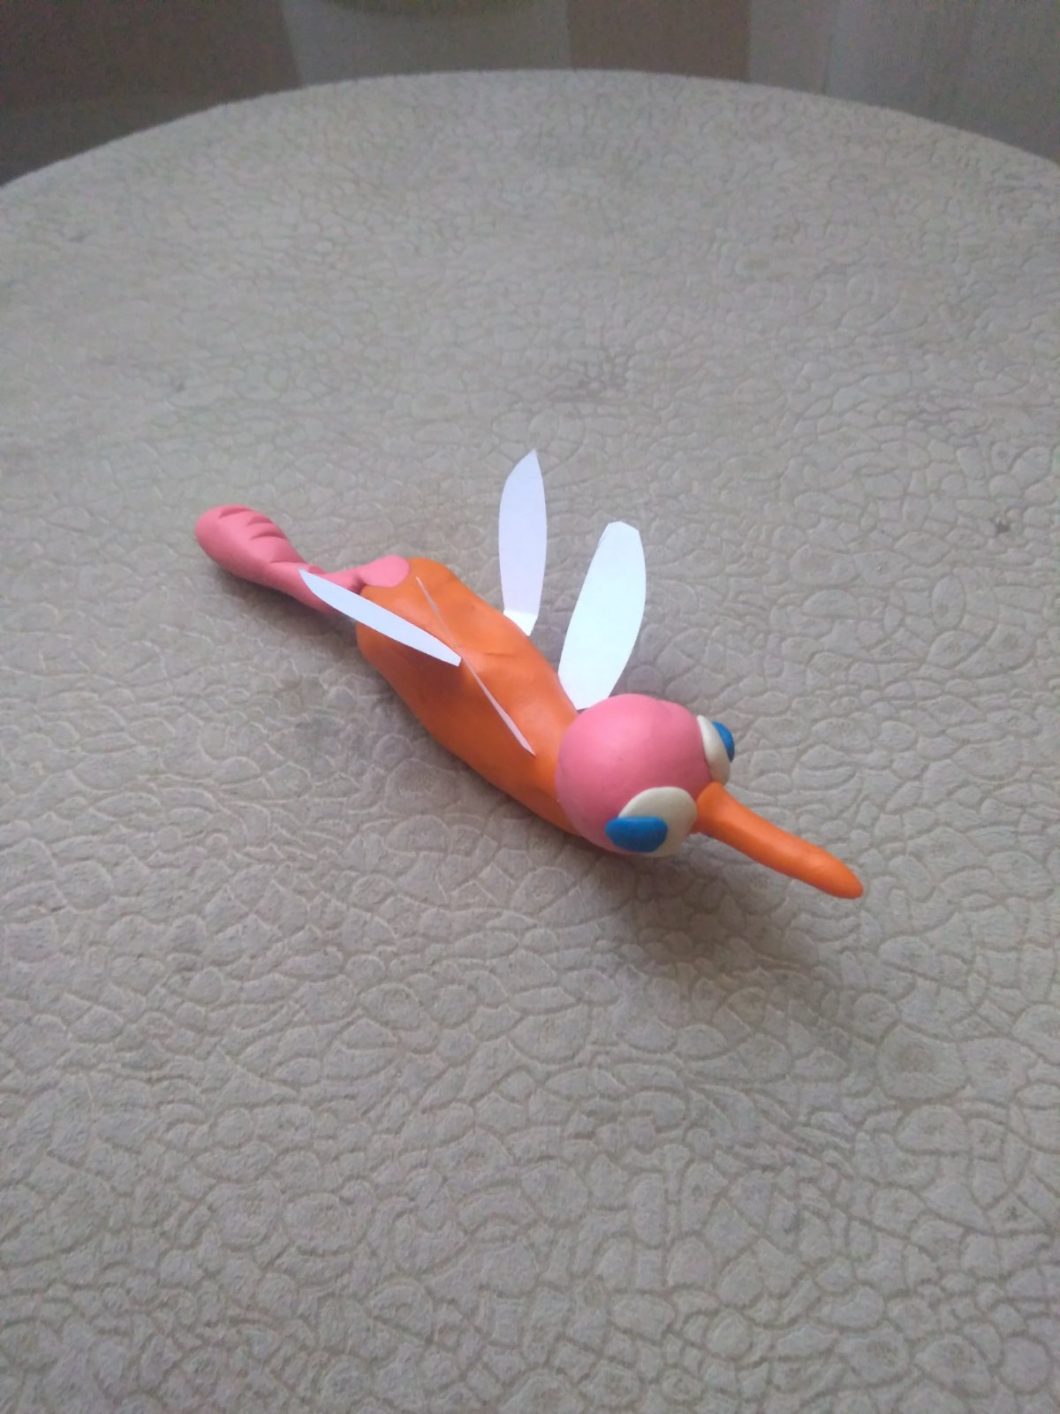
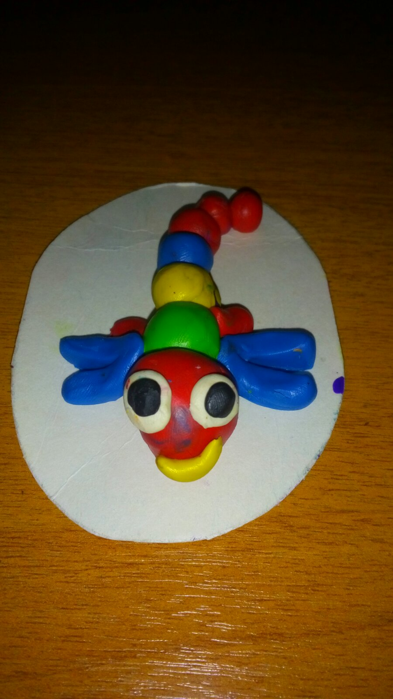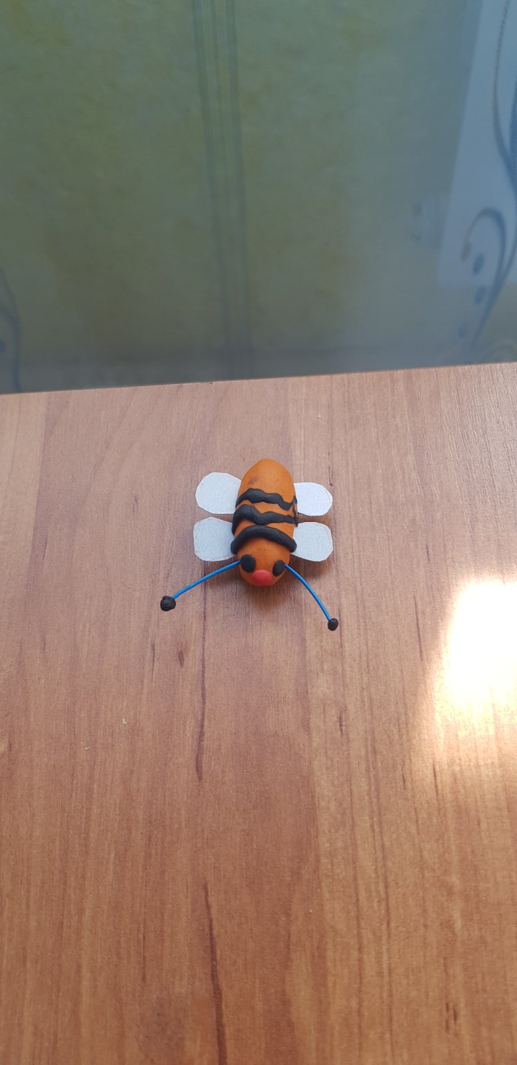

Рисование «Машины специального назначения»
